14 Devis de l’oubli de mot de passe

Information générales

Description générale de l'écran
Cette interface sert aux utilisateurs qui ont oublié leur mot de passe et qui veulent le récupérer.

Fréquence d'utilisation :

Au besoin.

Volume de données :

Une centaine de personnes.

Présentation de l'écran
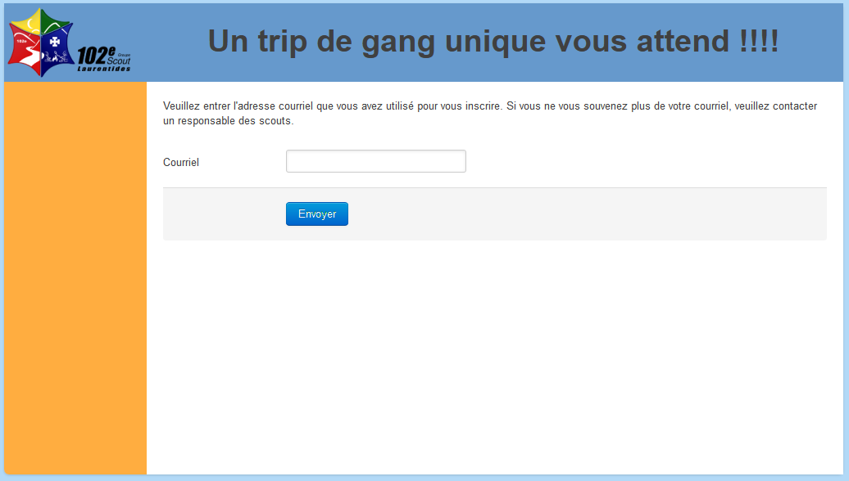

Diagramme de navigation
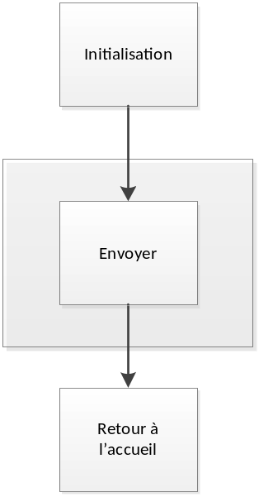

Données et classes

Accès aux données

Sous-schéma
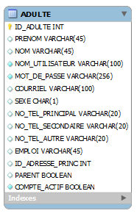

Classes
Aucun schéma de classes n’est défini pour le moment.

Structures d'accès aux données
Étant donné que le système sera construit en utilisant le framework Yii, les accès à la base de données seront effectués à travers la couche ORM (Object Relational Mapper). L’ORM effectuera les requêtes SQL requises dans la base de données pour sélectionner les données dans la table ADULTE

Description des champs de l'écran

Légende ou réf. | Table | Champ de la table | Notes
Courriel | ADULTE | NOM_UTILISATEUR

Règles de traitement

Initialisation
Aucun traitement.

Règles de traitements
Envoyer : Envoi le mot de passe de l’utilisateur représenté par le courriel entré à cet adresse.

Validations

Validation | Message d’erreur
Une adresse courriel valide doit être entrée. | 3

Historique des modifications du devis
Approbation initiale du devis : 06-10-2011
Approuvé par :
Auteur : Charles-Etienne St-Jean

Date | Raison | Effectuée par
5 décembre 2011 | Mise-à-jour finale du devis | Gregory Eric Sanderson

Compléments pour les essais unitaires et fonctionnels
Directives pour la vérification
Nom MAXIM PAQUET | Signature Maxim Paquet | Date : 10/12/2011
1. Envoi le mot de passe à l’adresse courriel inscrite dans le champs « Courriel », si elle est valide.

Résultats de la vérification de la programmation, essais no :
Par :MAXIM PAQUET |  | Signature Maxim Paquet | Date 10/12/2011
TOUT EST FONCTIONNEL OUI __X__ NON _____
# | Anomalie |  |  | Temps estimé de corrections

